ВЫГОДНАЯ ПОКУПКА 2020 года
Срок проведения с 28.01.2020 – по 30.03.2020
Электропривода Торговой Марки GIESSE серия VARIA SLIM RADIO
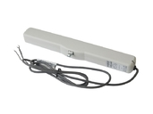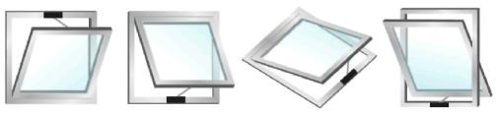
- VARIA SLIM RADIO – цепные привода узкого типа 24В и 230В
С возможностью подключения:
- Датчика Дождя модели SPR серии GIE7893 с пультом радиоуправления
GIE7892 - оснащенным 30 радиоканалами - без трансформатора
- В приводе VARIA SLIM RADIO используется электронная
Саморегулирующаяся система с поглощением Энергии – регулирует силу притяжения створки к раме и не требует никаких регулировок силы прижима.
Пульт управления GIE7892 Кнопка 3-х позиц GIE0054 Датчик дождя GIE7893
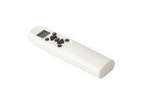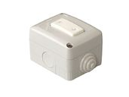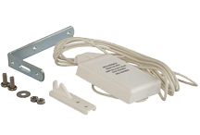
07888590 Автоматический привод ВАРИА СЛИМ РАДИО 230В, черный | GIE7888.06 | € Евро | 185,00
07888560 Автоматический привод ВАРИА СЛИМ РАДИО 230В, белый | GIE7888.07 | € Евро | 175,00
07888542 Автоматический привод ВАРИА СЛИМ РАДИО 230В, серый | GIE7888.01 | € Евро | 190,00
07892000 Пульт управления для привода ВАРИА СЛИМ РАДИО | GIE7892 | € Евро | 75,00
07893000 Датчик дождя для привода ВАРИА СЛИМ РАДИО | GIE7893 | € Евро | 180,00
Единая цена (курс Евро ЦБ РФ на день выставления счета)

